附件2

劳务派遣经营情况报告核验系统操作指南

一、外网申报
第一步：系统登录
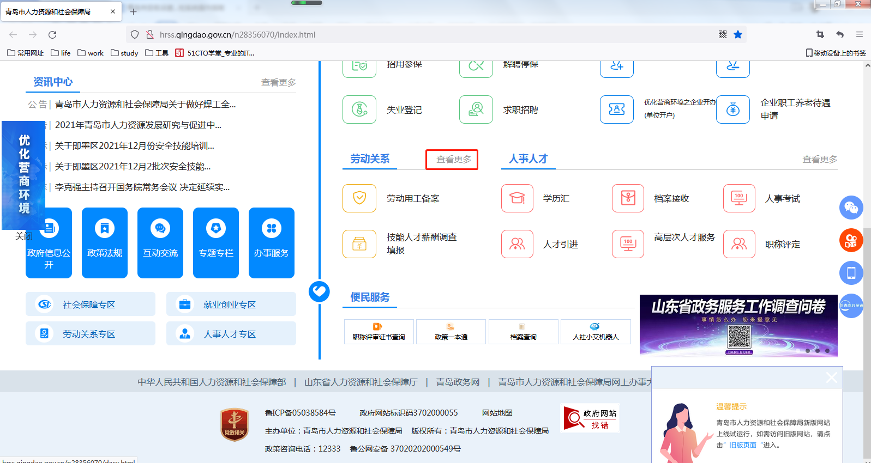
进入青岛市人力资源和社会保障局门户网站http://hrss.qingdao.gov.cn/n28356070/index.html，如下图所示：
点击【查看更多】，进入网上办事大厅页面，如下图所示：
点击【登录/注册】，登录界面，输入单位的登录用户名、密码及校验码，点击【登录】，进入系统。如下图所示：
第二步：录入信息
在【劳动关系】下【劳务派遣经营情况报告核验】，点击【报告申报】，进入报告申报界面，选择填写是否实际开展劳务派遣业务、分公司数量、子公司数量、本单位订立劳动合同职工人数、自有职工人数等信息。如下图所示：
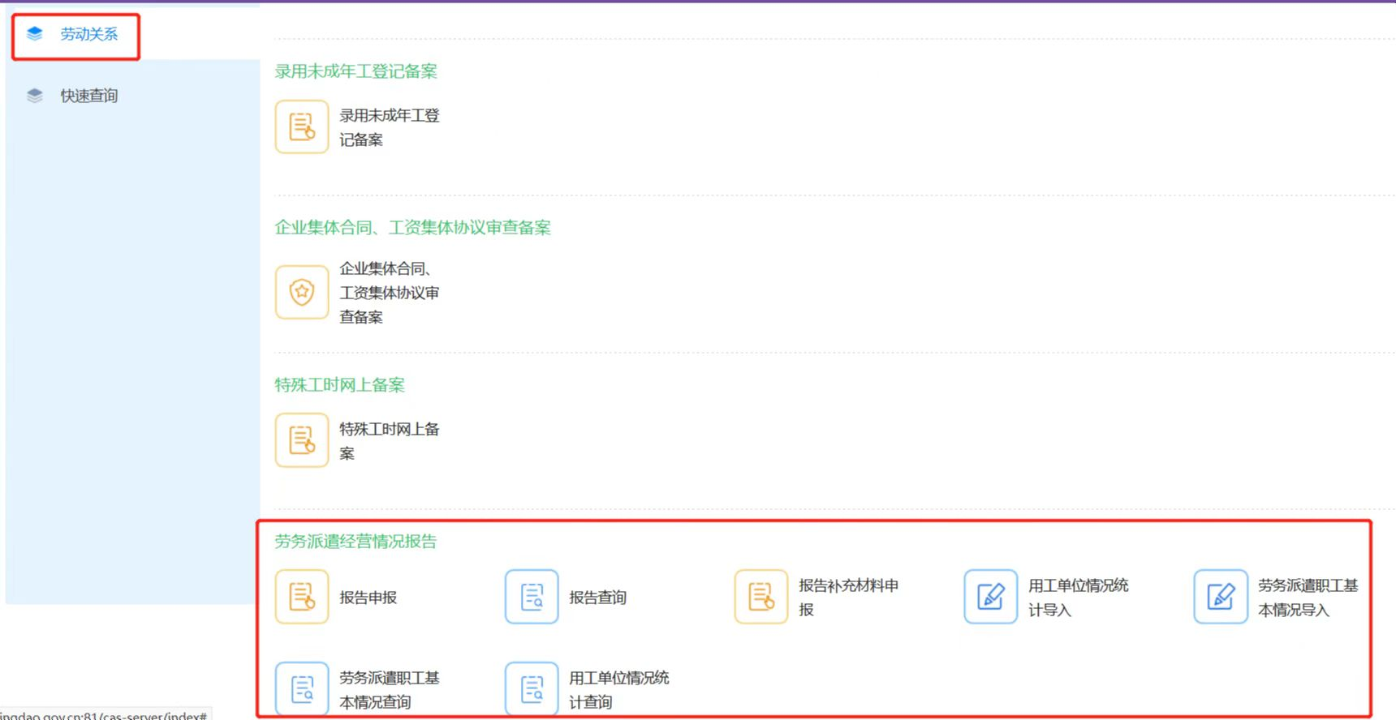
注意：所有项均为必填项，无此项可填0。
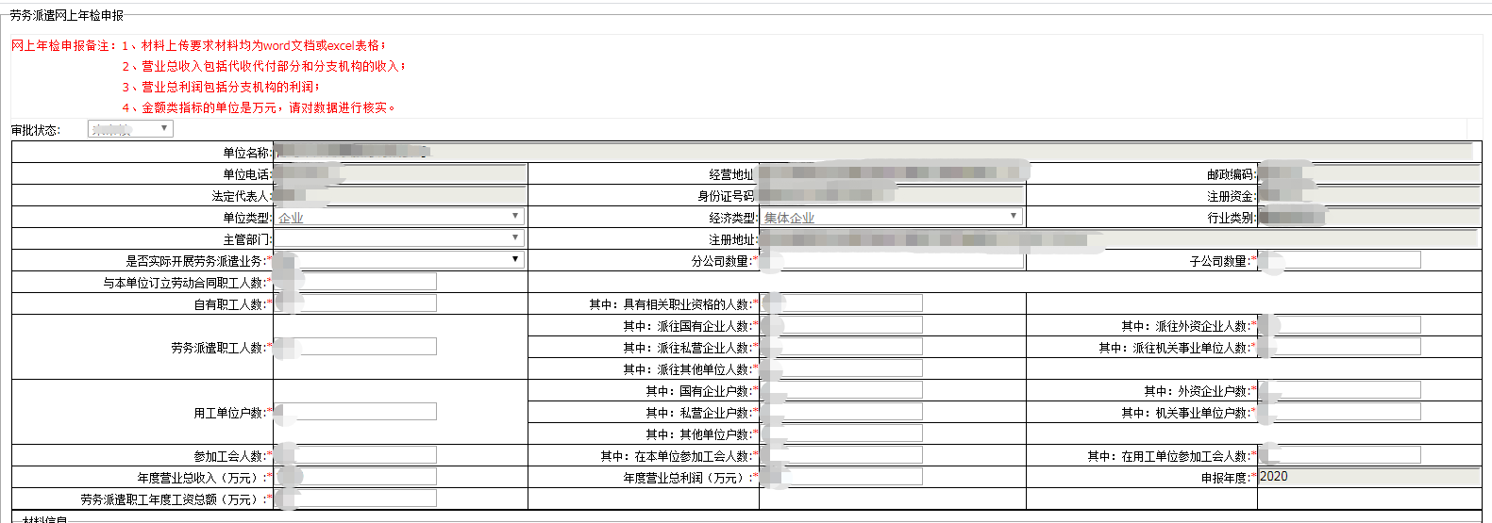
第三步：上传附件
上传本单位经营情况报告、本单位财务审计报告等附件。如下图所示：
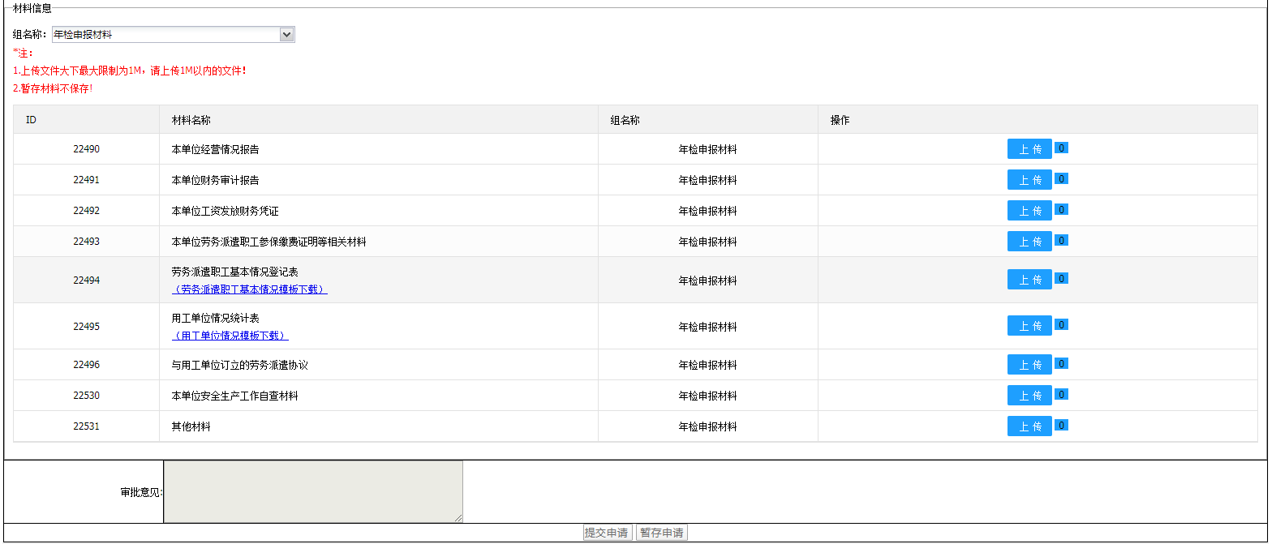
系统限制附件为Word文档，单位可以把材料拍成图片复制到word中进行上传，劳务派遣职工基本情况登记表、用工单位情况统计表需下载Excel表格，表格模版可在对应附件名称下方或外网登录界面的“相关下载”里下载。
第四步：提交申请
填写完信息并上传附件后，即可点击“提交申请”按钮，完成申报。如未完成需离开界面，可点击“暂存申请”，临时存储信息。点击“暂存申请”后附件信息不保存，下次登陆继续申报时输入信息无需再次填写，附件需再次上传。
注意：如在一体化系统劳务派遣许可管理模块中无有效许可信息，则无法提报申报信息和资料。如下图所示：
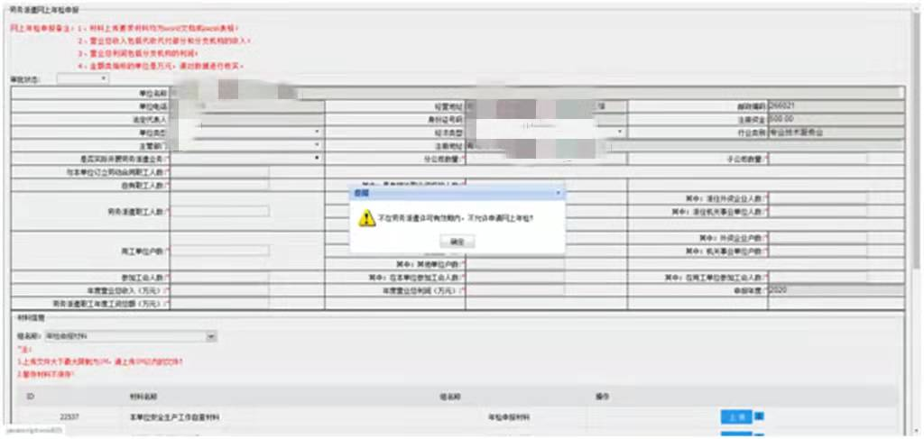
遇此情况，请先与办理许可的许可机关同级、同区市人力资源社会保障行政部门联系，人社部门从系统中新增或修改相关信息后再申报。
第五步：结果查询
点击【报告查询】，进入报告查询界面，查看审核结果。如下图所示：
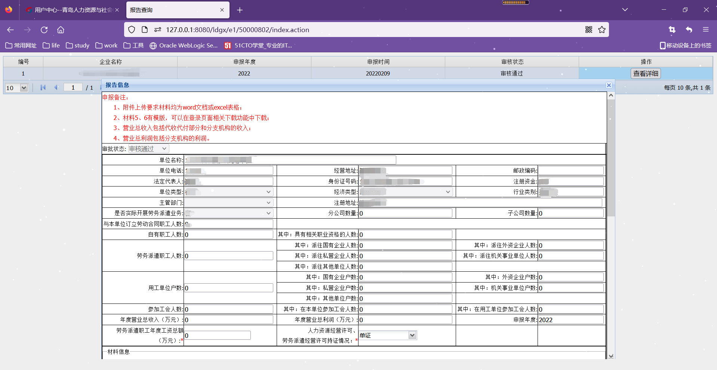

审核状态分三种情况：
（1）未审核。表示信息已提交，人社部门尚未审核。
（2）审核通过。表示信息已经人社部门审核通过。
（3）审核不通过。表示人社部门经审核发现一些问题，需进一步修改完善或整改。劳务派遣单位在外网修改完善后可再次提交。
第六步：导入信息
分别点击劳务派遣职工基本情况导入、用工单位情况统计导入，导入相关信息。如下图所示：

